УДК 621.8
Денисов Илья Александрович
ФГБОУ ВО Брянский государственный технический университет,
старший преподаватель кафедры «Подъемно-транспортные машины и оборудование», к.т.н., Россия, г. Брянск, ilia.denisow@yandex.ru
Denisov Ilya A.
Bryansk State Technical University, senior lecturer of the Department "Handling machinery and equipment", PhD in Technical Sciences, Russia, Bryansk, ilia.denisow@yandex.ru

моделирование напряжённо-деформированного состояния элементов грузоподъёмных машин с концентраторами напряжений

MODELING OF THE STRESS-STRAIN STATE OF ELEMENTS OF LIFTING MACHINES WITH STRESS CONCENTRATORS
Аннотация. Рассмотрены особенности моделирования напряжённо деформированного состояния элементов грузоподъёмных машин с применением метода конечных элементов, реализованного в рамках среды инженерного анализа Femap. Проанализированы основные особенности построения модели, содержащей концентраторы напряжений, на этапе генерации конечно-элементной сетки.
Аbstract. The features of modeling the stress-strain state of elements of lifting machines using the finite element method implemented within the framework of the Femap engineering analysis environment are considered. The main features of constructing a model containing stress concentrators at the stage of generating a finite element grid are analyzed.
Ключевые слова: грузоподъёмные машины, анализ, метод конечных элементов, концентраторы напряжений, CAE.
Keywords: lifting machines, analysis, finite element method, stress concentrators, CAE.
Металлоконструкции и несущие элементы механизмов грузоподъёмных машин в ходе эксплуатации испытывают воздействие нестационарных многоцикловых нагрузок различной природы и интенсивности. Совокупное воздействие большого количества силовых факторов неизбежно приводит к возникновению сложного напряжённо-деформированного состояния, параметры которого во многом зависят от наличия концентраторов напряжении в материале нагруженных узлов и деталей.
Распространённые на данный момент аналитические методы расчётов грузоподъёмных машин, описанные в научной и нормативной литературе [1, 2, 4], не позволяют в полной мере оценить влияние концентраторов на величину действующих напряжений. Данное обстоятельство может примести к погрешностям в расчётах, и, как следствие, возникновению пластических деформаций, хрупких и усталостных разрушений. Полностью характеризовать напряжённо-деформированное элемента в зоне концентрации напряжений возможно только в случае использования систем инженерного анализа (СAE).
Рассмотрим особенности использования САЕ систем при проведении моделировании напряжённо-деформированного состояния элементов грузоподъёмных машин, содержащих концентраторы напряжений в виде отверстий. В качестве объекта исследования выступает щека крюковой подвески башенного крана серии КБ, грузоподъёмностью 25 тонн, представляющая собой пластину с отверстиями для закрепления траверсы и осей блоков (рис. 1).
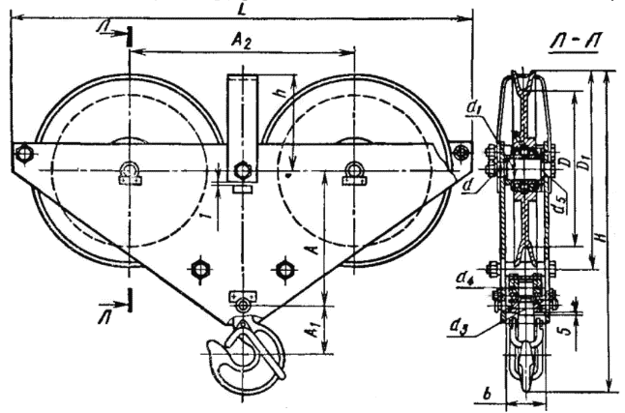
Рис. 1. Крюковая подвеска башенного крана

В качестве программной среды для проведения моделирования напряжённо-деформированного состояния была использована система инженерного анализа Femap, позволяющая производить необходимые вычисления с помощью метода конечных элементов. Так как исследуемый объект представляет собой пластину, габаритные размеры которой во много раз превышают её толщину, при проведении моделирования были использованы плоские четырёхугольные конечные элементы типа Plate (рис. 2) [1, 2, 3]. Материалу пластины были присвоены линейные изотропные пластические свойства, аналогичные свойствам малоуглеродистых конструкционных сталей.
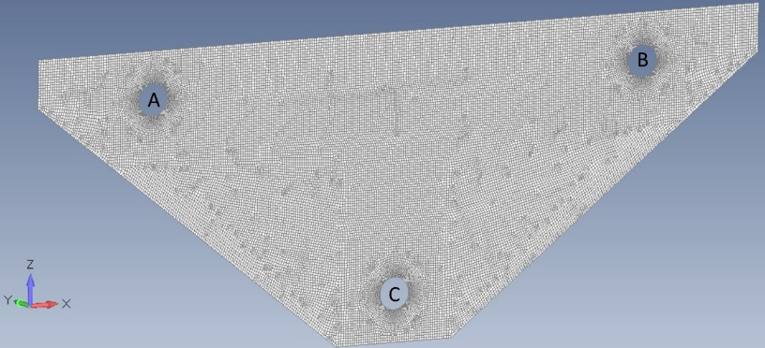
Рис. 2. Конечно-элементная модель щеки крюковой подвески
Основная сложность при проведении подобных расчётов состоит в правильном построении сетки конечных элементов вокруг отверстий, являющихся концентраторами напряжений. Из-за нелинейности геометрии вокруг отверстий после проведения генерации конечных элементов возникает неравномерная сетка с большим количеством перестроений, что может негативно отразиться на качестве полученных расчётных данных (рис. 3, а). Данная проблема устраняется путем предварительного построения в зоне вокруг отверстия концентрической сетки, в которой элементы увеличивается от кромки отверстия к границам зоны, где они взаимодействуют с элементами основного объёма модели (рис. 3, б). Такой подход позволяет получить максимально качественную сетку в местах возможной концентрации напряжений.
а) б)
Рис. 3. Вид сетки конечных элементов у отверстий модели:
а – нерегулярная перестраивающаяся сетка;
б – регулярная концентрическая сетка.

Закрепления пластины задавались путём наложения ограничений на линейное перемещение узлов конечно-элементной сетки, расположенных в верхней части отверстий А и В. Модель была нагружена усилием, равным 122,6 кН распределённым по узлам, расположенным в нижней части отверстия С. Таким образом была обеспечена возможность свободного перемещения узлов, находящихся у отверстия вне зоны контакта щеки с осями блоков и траверсой крюка.
Картины распределения напряжений в зоне вокруг отверстий показаны на рис. 4. Хорошо заметны зоны концентрации напряжений по бокам отверстий, причём в случае отверстия A и B данные зоны расположены не симметрично, что соответствует теоретической картине напряжённо-деформированного состояния принятой расчётной модели.
При проведении моделирования были использованы различные варианты построения сетки конечных элементов, согласно с рис. 3. Результаты расчётов показали, что в случае использования регулярной концентрической сетки, в зонах концентрации наблюдаются более высокие значения напряжений, причём максимальная разница может достигать 22%. При этом максимальные деформации пластины в обоих случаях равны и не превышают 1 мм.
а) б)
Рис. 4. Картины концентрации напряжений вокруг отверстий:
а – отверстие А; б – отверстие С

Полученные в ходе моделирования результаты говорят важности правильного построения сетки конечных элементов при проведении исследований нагруженных узлов грузоподъёмных машин. Сгенерированная сетка должна обладать чёткой, ровной структурой без существенных перестроений в зонах наибольших концентраций напряжений. Качество сетки конечных элементов является важным фактором, определяющим точность расчётов значений пиков напряжений, вызванных наличием различных концентраторов.

Список литературы
1. Гончаров, К.А. Обоснование выбора расчётных схем элементов металлоконструкций грузовых тележек кранов мостового типа на основе универсальной компоновочной схемы / К.А. Гончаров, И.А. Денисов // Научно-технический вестник Брянского государственного университета. – 2019. – №2. – С. 155-163.
2. Гончаров, К.А. Математические модели структурно-параметрического синтеза металлоконструкций грузовых тележек кранов мостового типа на основе универсальных компоновочных схем / К.А. Гончаров, И.А. Денисов // Научно-технический вестник Брянского государственного университета. – 2019. – №1. – С. 26-34.
3. Гончаров, К.А. Экспериментальное исследование нагруженности грузоподъёмных машин при использовании систем управления с частотным преобразователем / К.А. Гончаров, И.А. Денисов // Научно-технический вестник Брянского государственного университета. – 2018. – №1. – С. 31-39.
4. ГОСТ 33169-2014. Краны грузоподъёмные. Металлические конструкции. Подтверждение несущей способности. – Введ. 2016 -01-01. – М.: Стандартинформ, 2015. – 51 с.

Материал поступил в редколлегию 11.10.21.

